# **QUICK GUIDE Contents**

**Q1. 사용자가 특정 PostgreSQL DB로 접근하는 것을 차단하고 싶습니다.**

**Q2. 사용자가 PostgreSQL DB 내 ‘vip_info’ 테이블 접근 시 차단하고 싶습니다.**

**Q3. 사용자가 PostgreSQL DB 내 ‘social number’ 컬럼에 접근 시 차단하고 싶습니다.**

**Q4. 주민등록번호 10건 이상 조회 시 차단하고 싶습니다.**

**Q5. 지난달(ex. 2020.02.01~2020.02.29) 동안 주민등록번호 10건 이상 조회된 쿼리와**

**쿼리결과값을 조회하고 싶습니다.**

**Q6. 지난달(ex. 2020.02.01~2020.02.29) 동안 (쿼리 수, 매칭된 패턴 수를 기준으로)**

**주민등록번호를 가장 많이 조회한 사용자를 리포팅하고 싶습니다.**

**Q6. 지난달(ex. 2020.02.01~2020.02.29) 동안 (쿼리 수, 매칭된 패턴 수를 기준으로) 주민등록번호를 가장 많이 조회한 사용자를 리포팅하고 싶습니다.**

1. **REPORTS > Database > 사용자 순위**를 클릭합니다.

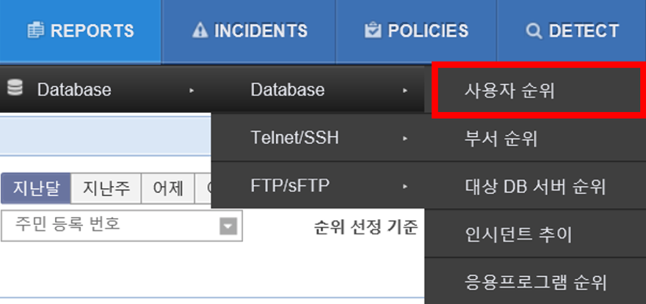

2. 사용자 순위 필터에서 버튼을 클릭하고 아래 **패턴 이름**과 **순위 선정 기준**을 선택한 후

 을 클릭합니다. (* 아래 이미지는 ‘패턴 개수’를 순위 선정 기준으로 선택한 경우입니다.)

* **패턴 이름** : **주민 등록 번호**
* **순위 선정 기준** : ① 쿼리 수 기준 → **SQL 개수** 선택

② 매칭된 패턴 수 기준 → **패턴 개수** 선택

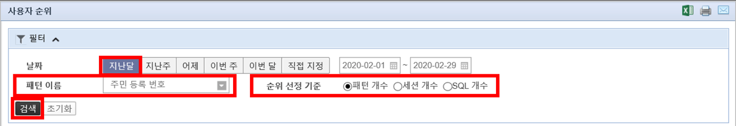

3. 다음은 (매칭된 패턴 수를 기준으로) 주민등록번호를 가장 많이 조회한 사용자에 대한 검색결과입니다.

|  |  |  |
| --- | --- | --- |
| **메 뉴** | **서브 메뉴1** | **기 능** |
| **접근 통제** | 세션 로그 | 세션을 기준으로 세션정보 및 세부 SQL문 검색 |
| SQL 로그 | 개별적인 쿼리 및 결과값 검색 |
| Telnet/FTP/RDP 로그 | Telnet/FTP/RDP 서버 상의 개인정보 조회 및  파일 다운로드 이력 검색 |
| **PC 통제** | 검 사 | 개인정보 파일 패턴 검사 |
| 유출 통제 | 개인정보 반출 허용/차단에 대한 로그 조회 |